Opis przedmiotu zamówienia

Spis treści

Rozdział 1. Opis ogólny

Rozdział 2. Specyfikacja techniczna istniejących rozwiązań, wymagania, wsparcie

Rozdział 3. Opis szczegółowy

## Rozdział 1 Opis ogólny

**Zadanie 1**

* **Opracowanie i wdrożenie bazy foto (repozytorium multimediów), w tym opracowanie sposobu importu zdjęć z lokalizacji FTP, zakładające przetwarzanie zaimportowanych zdjęć na potrzeby systemu FRSE wraz z dokumentacją i 12 miesięcznym wsparciem technicznym.**

Narzędzie "baza foto" powinno być przygotowane jako osobny mikroserwis, z własną bazą danych i przestrzenią na multimedia.

Serwis ma umożliwiać przeglądanie zdjęć wg ustalonych kategorii, oraz wyszukiwanie wg różnych (najczęściej kilku) kryteriów.

Słowa kluczowe i ewentualny opis zdjęcia powinny być pobierane bezpośrednio z metatagów (dane exif).

Zdjęcia powinny być importowane w pełnym rozmiarze. Na potrzeby szybkiego przeglądania dużej liczby zdjęć poprzez przeglądarkę internetową, na etapie importu powinien być generowany tzw. "podgląd zdjęcia" w mniejszym rozmiarze (wielkość do ustalenia) oraz w optymalnym formacie np. webp.

Z poziomu wyszukiwania - listy wyników jak również z poziomu podstrony (pełnego opisu danego zdjęcia) powinna być możliwość pobrania danego zdjęcia w kilku formatach. Np.: "small", "medium", "full" lub: "facebook/instagram", "strona WWW", "Do druku".

* Po wykonaniu zadania, uruchomieniu bazy i po zatwierdzeniu przez Zamawiającego należy dostarczyć w przeciągu 30 dni roboczych dokumentację powdrożeniową.
* Dołączenie bazy foto do panelu administracyjnego Zamawiającego, opartego na technologiach PHP7/JS/MySQL, zbudowanego z wykorzystaniem frameworka Laravel, działającego na zasadzie „multisite”.
* Specyfikacja techniczna Oprogramowania FRSE znajduje się w części I OPZ, całość dokumentacji dostępna jest dla podmiotu składającego ofertę po kontakcie z Biurem Wydawnictwa: [lcherek@frse.org.pl](mailto:lcherek@frse.org.pl). Na żądanie potencjalnego oferenta możliwe jest udostępnienie kodu źródłowego części serwisu w celu zapoznania się z jego strukturą.
* Przygotowanie **dokumentacji powdrożeniowej** oraz przeprowadzenie szkolenia dla osób zajmujących się obsługą panelu administracyjnego.
* Współpraca z Wykonawcą Oprogramowania Stron Internetowych FRSE w celu zapewnienia synergii z istniejącym systemem multisite.
* Zapewnienie **wsparcia technicznego** po opublikowaniu ww. prac.

## Rozdział 2 Specyfikacja techniczna istniejących rozwiązań, wymagania, wsparcie

### Opis technologii

Panel administracyjny systemu multisite FRSE wykonany jest w oparciu o Framework PHP Laravel w wersji 6.0. <https://laravel.com/docs/6.x>

Użyty język to PHP w wersji 7.4, z bazą MySQL w wersji 5.7.

Panel administracyjny Stron internetowych FRSE działa w trybie multisite. Obecnie obsługuje 13 domen.

Pod względem strukturalnym panel zawiera:

* listę domen;
* CMS danej Strony po wybraniu domeny;
* wspólne repozytorium plików w podziale na katalogi;
* wspólny CRM;
* wspólne ustawienia.

Pełna dokumentacja techniczna systemu jest dostępna po kontakcie z Biurem Wydawnictwa: [lcherek@frse.org.pl](mailto:lcherek@frse.org.pl). Na żądanie potencjalnego oferenta, możliwe jest udostępnienie kodu źródłowego części serwisu w celu zapoznania się ze strukturą modułów.

### Obowiązujące wymagania techniczne dla istniejących i planowanych rozwiązań

1. Zamawiający wymaga zastosowania najlepszych praktyk w dziedzinie budowania witryn WWW i zagwarantowania zgodności z najnowszymi standardami, które wyznacza W3C (World Wide Web Consortium) – test systemu na validator.w3.org.
2. Strony powinny być obsługiwane przez najnowsze wersje przeglądarek internetowych (Edge, Firefox, Chrome, Opera, Safari, Android Webview, itp., dla systemów operacyjnych Windows 10/11, macOS oraz Linux).
3. Dostęp do serwisu / panelu administracyjnego powinien się odbywać z wykorzystaniem protokołu HTTPS.
4. Kod dostarczonego rozwiązania musi być jawny i dostarczony w takiej postaci, aby Zamawiający był w stanie prześledzić jego działanie pod kątem bezpieczeństwa. Zabronione jest korzystanie z mechanizmów szyfrujących typu ioncube.
5. Technologie użyte do budowy Stron powinny zapewnić poprawne wyświetlanie jej na wszystkich urządzeniach (w tym mobilnych, z dotykowym ekranem), systemach i oprogramowaniach oraz szybkie ładowanie strony (strona w pełni responsywna, prędkość ładowania strony powyżej 70/100 wg Google Insights).
6. Strony systemu multisite powinny być zgodne z Web Content Accessibility Guidelines (WCAG 2.1) na poziomie AA.
7. W razie potrzeby przy wykonywaniu zadań możliwe jest korzystanie ze wszystkich popularnych technologii serwisów internetowych HTML5 / JavaScript / Vue.js / React / CSS3 / PHP / MYSQL etc. z wyłączeniem technologii przestarzałych lub nie obsługiwanych przez wiodące przeglądarki, takich jak FLASH czy UNITY3D.
8. Zadania powinny zostać wykonane w sposób zabezpieczający przed podatnościami z aktualnej listy TOP 10 wg organizacji OWASP oraz podatnościami opisywanymi w zaktualizowanym OWASP Testing Guide, w szczególności przed podatnościami:

* Injection
* Broken Authentication
* Sensitive Data Exposure
* XML External Entities (XXE)
* Broken Access Control
* Security Misconfiguration
* Cross-Site Scripting (XSS)
* Insecure Deserialization
* Using Components with Known Vulnerabilities
* Insufficient Logging and Monitoring

1. W przypadku aktualizacji ww. listy TOP 10 OWASP Wykonawca zobowiązany jest zabezpieczyć system przed wskazanymi na liście podatnościami.
2. Wykonawca zobowiązany jest przez cały okres umowy – przynajmniej raz na kwartał – do aktualizacji technicznej przygotowanych modułów/serwisu (w szczególności: bibliotek, skryptów innych Vendorów, zabezpieczeń lub dostosowania do wyższej wersji PHP).
3. Wykonawca zobowiązany jest do dostosowania systemu do zmian aktów prawnych mających wpływ na dostarczony system i realizowaną przez niego funkcjonalność - przed ich wejściem w życie i przed publikacją serwisu.
4. Wprowadzone zadania powinny zapewniać techniczną realizację praw osób, których dane osobowe są przetwarzane, zgodnie z RODO.
5. Strony powinny umożliwiać wykonywanie automatycznych kopii zapasowych, odporność na zagrożenia informatyczne, rejestrowanie zmian na danych osobowych, monitoring i inne.

### Licencje

Wszystkie wykorzystane licencje użyte do wykonania przedmiotu Umowy nie będą obciążać kosztami Zamawiającego.

### Wsparcie techniczne*

Wykonawca zapewni 12-miesięczne wsparcie techniczne. Okres wsparcia liczony będzie od dnia zakończenia zadania, potwierdzonego podpisaniem protokołu odbioru etapu 2. Wsparcie będzie obejmować:

* 1. usuwanie błędów krytycznych oraz innych błędów w funkcjonowaniu zgłaszanych przez Zamawiającego;
  2. konsultacje i wsparcie w zakresie zasad funkcjonowania modułów / systemu CMS;
  3. dokonywanie drobnych modyfikacji i usprawnień.

Koniec wsparcia technicznego potwierdzony będzie protokołem końcowego odbioru prac.

## Rozdział 3. Opis szczegółowy

### Opis technologii i oczekiwań Zamawiającego

Główny serwis (multisite i repozytorium) wykonany jest w oparciu o Framework PHP Laravel w wersji 6.0. Serwis działa na dedykowanym serwerze z systemem Ubuntu Serwer 20.04 z modułem Apache 2.4, PHP 7.4, baza danych MySQL 5.7.

Narzędzie "baza foto" powinno być przygotowane jako osobny mikroserwis, z własną bazą danych i przestrzenią na multimedia.

Do budowy serwisu może zostać wykorzystany inny framework niż Laravel, o ile nie wpłynie to negatywnie na inne serwisy znajdujące się na serwerze WWW.

Głównym celem ww. narzędzia jest możliwość wyszukiwania zdjęć z poziomu intranetu FRSE. W tym celu należy przygotować wyszukiwarkę tak, aby dało się ją zaimplementować (np. w postaci wtyczki/okna wyszukiwarki) na podstronie w intranecie (Wordpress). Wyniki wyszukiwania powinny być prezentowane bezpośrednio na podstronie w przygotowanym narzędziu.

**Zakres prac, które należy wykonać obejmuje:**

* opracowanie i wdrożenia sposobu importu (synchronizacji) zdjęć ze wskazanej stałej lokalizacji FTP na serwer docelowy (zewnętrzny serwer WWW);
* opracowanie mikroserwisu do przeglądania zdjęć z repozytorium, dla użytkownika w sieci FRSE z uprawnieniami do przeglądania i pobierania plików;
* import zdjęć w pełnym rozmiarze oraz generowanie tzw. „podglądu zdjęcia” do szybkiego przeglądania dużej ilości zdjęć poprzez przeglądarkę internetową (format .webp);
* umożliwienie pobierania zdjęć w ustalonych rozmiarach;
* pobieranie metadanych ze zdjęć, tak aby możliwe było grupowanie zdjęć i ich późniejsze wyszukiwanie wg różnych połączonych kryteriów;
* dostęp administracyjny do mikroserwisu, z uprawnieniami do edycji.

Przeglądanie/wyszukiwanie zdjęć w bazie foto, powinno odbywać się w postaci serwisu typu „i-stock” dostępnego w przeglądarce internetowej. Użytkownik przeglądający zdjęcia, powinien mieć możliwość pobrania zdjęcia/zdjęć w różnych ustalonych rozmiarach (np.: "small", "medium", "full" lub "facebook/instagram", "strona WWW", "do druku").

Generowanie innych rozmiarów zdjęć najlepiej gdyby odbywało się w momencie wyboru wielkości/formatu zdjęcia przez użytkownika (czyli po kliknięciu „Pobierz”). Takie rozwiązanie zmniejszy ilość gromadzonych danych (plików) na serwerze. Zdjęcie pobrane (wygenerowane) w danym rozmiarze/formacie, zostałoby zapisane na serwerze i byłoby dostępne do pobrania dla pozostałych użytkowników (z wyjątkiem sytuacji, kiedy zdjęcie w danym rozmiarze już jest zapisane – wówczas nie generuje się ponownie).

Wyszukiwanie zdjęć należy zabezpieczyć np. poprzez dołączany token do zapytania, tak aby przeglądanie plików było dostępne tylko dla pracowników FRSE lub osób bezpośrednio zalogowanych w panelu serwisu „baza foto”. Serwis wdrożony będzie na zewnętrznym serwerze WWW, dlatego wymagane jest dodatkowe zabezpieczenie/autoryzacja zapytań.

Ogólny schemat struktury:

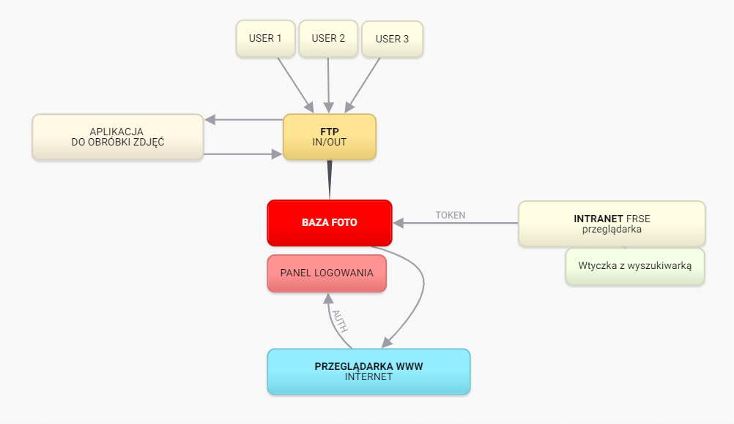

### Ramowy harmonogram[1]

**Etap 1: Programowanie i udostępnienie do testów**

Po niezbędnych konsultacjach i wyjaśnieniach oraz akceptacji projektu graficznego przez Zamawiającego Wykonawca przystąpi do kodowania, połączenia z systemem multisite oraz umożliwi zamawiającemu testowanie poprzez dostęp w panelu administracyjnym istniejącego systemu.

**Termin:** 30 dni roboczych od momentu podpisania umowy.

**Po zakończeniu 1 etapu strony podpiszą protokół odbioru prac za etap 1 Zadania 1, co upoważni Wykonawcę do wystawienia faktury za 80 proc. wartości tej części umowy.**

**Etap 2: Testy i niezbędne poprawki**

Zamawiający przystąpi do testowania prawidłowości działania edytora. Na podstawie testów Wykonawca wykona modyfikację potestową i wprowadzi ostateczne poprawki.

**Termin:** 20 dni roboczych od podpisania protokołu kończącego etap 1.

**Po zakończeniu 2 etapu strony podpiszą protokół odbioru prac za etap 2 Zadania 1, co upoważni Wykonawcę do wystawienia faktury za 20 proc. wartości tej części umowy.**

**Po zakończeniu etapu 2 Wykonawca zapewni 12-miesięczne wsparcie techniczne.**

1. Zamawiający może przedłużyć lub skrócić terminy poszczególnych etapów za porozumieniem z Wykonawcą.